Procédure de configuration d'un NPS pour gérer l'authentification RADIUS avec Omada Controller

1 . Installation de l’active directory
Dans tableau de bord cliquer sur ajout des rôles et des fonctionnalités puis ajouter l’a ADDS .

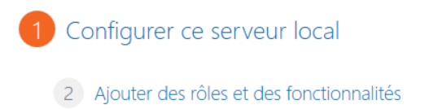

Maintenant un avertissement devrait apparaître en haut à droite comme ici :
Cliquer dessus, une fois dans ce menu :
-Sélectionner « Ajouter une nouvelle forêt » et y attribuer un nom de domaine puis suivant
-Ensuite décocher le « Serveur DNS » et entrer un mdp pour la restauration DSMR
-Ajouter puis vérifier les options
-Vérifier qu’il n’y à pas d’erreur dans « Vérification de la config »

2. INSTALLER AD CS
Recliquer sur ajouter des rôles et des fonctionnalités
Selectionner le rôle « Services de certificats Active Diresctory »
Coché « Autorité de certification » dans les services du rôle
Puis installer

3. INSTALLER NPS
Toujours dans ajouter un rôle ou fonctionnalité, faire :
-Installation basée
-ensuite dans sélection des rôles cocher « Services de stratégie et d’accès réseau »
-Puis installer

4. Créer un groupe AD et ses utilisateurs
Aller dans AD DS (sur la gauche) puis faire click droit sur le serveur et sélectionner
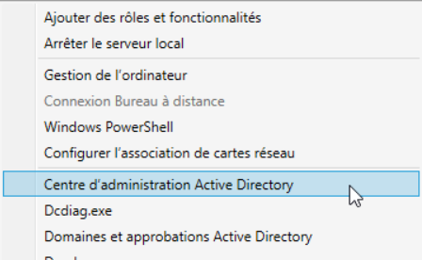
Ensuite on peut créer des user ou groupe via l’option « nouveau » sur la droite

SI un user est créer il faut vérifier qu’il passe par la stratégie d’accés à distance dans ses propriétés
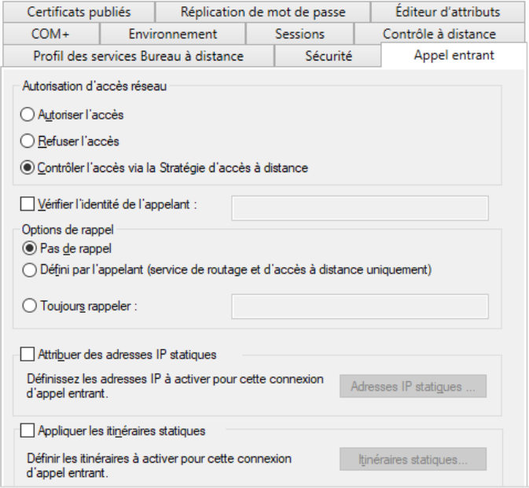

5.Installer DNS
Dans rôle et fonctionnalité installer « serveur DNS »
5.Configurer le client RADIUS

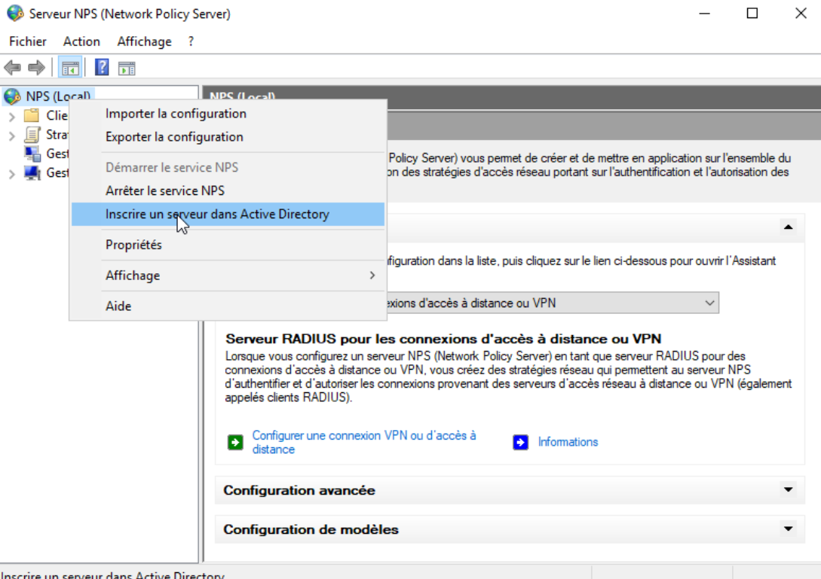
Pour que le serveur accepte les requête venant du controleur :
-Mettre dans ip celle du controleur et le reste c’est au choix
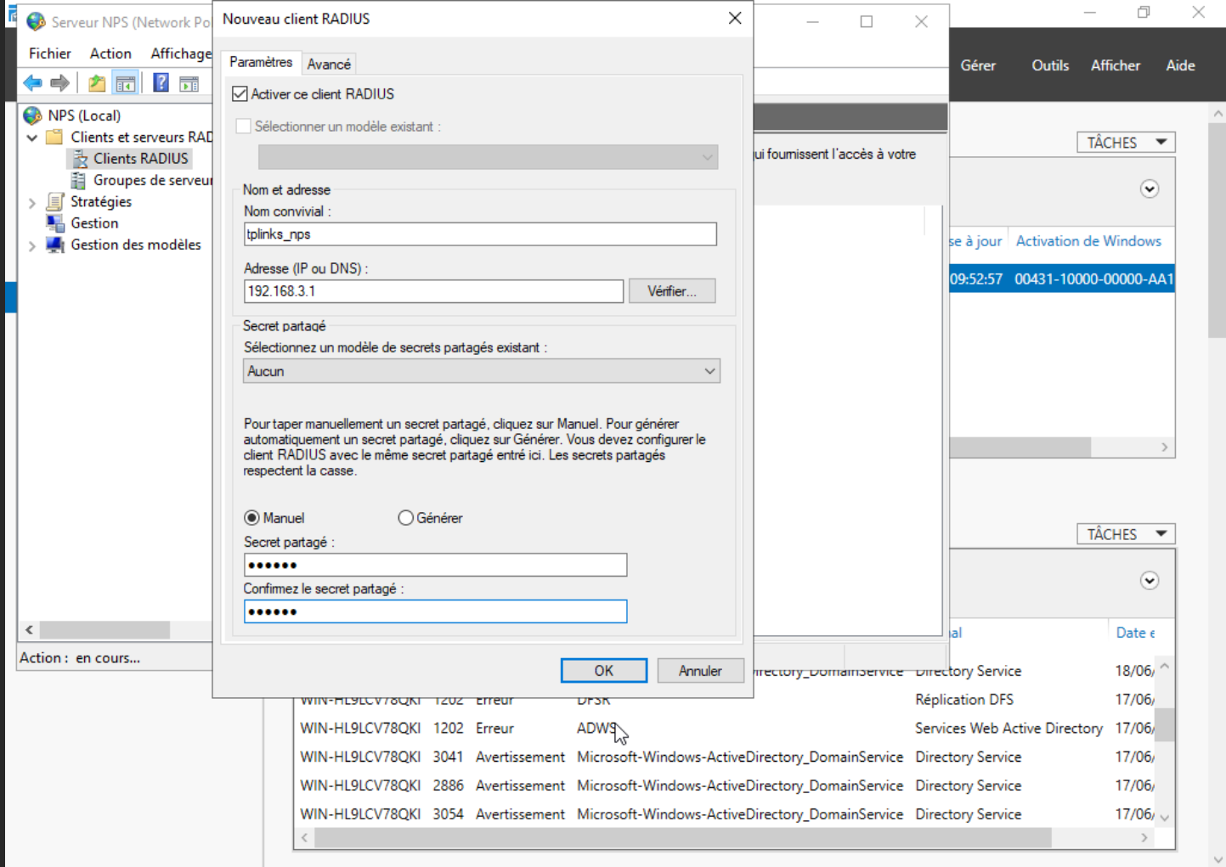

5. Configurer la statégie
Ouvrir NPS, puis dans stratégie , faire click droit sur stratégie réseau > Nouveau
Type de serveur d’accés réseau -> Serveur d’accs à distance (VPN-Dial up),Suivant
Ajouter une condition, par « Groupes d’utilisateur windows », Selectionner le groupe créer en aval et cliquer sur « Verifier les noms » pour éviter les erreurs de syntaxe, suivant
Ensuite « Accés accordé », Suivant
Coché les choix comme si dessous
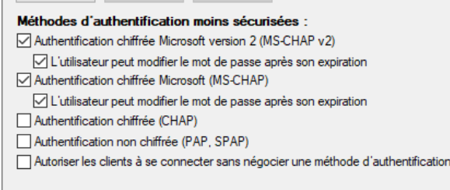
Ensuite suivant, puis Terminer
Re-ouvrir la stratégie que l’on viens de créer et aller dans « contrantes » > Méthode d’authentification.
Ajouter un types de protocoles EAP, Selectionner PEAP
Ensuite selectionne ce PEAP et modifier, mettre le certificat ayant votre domaine dedans
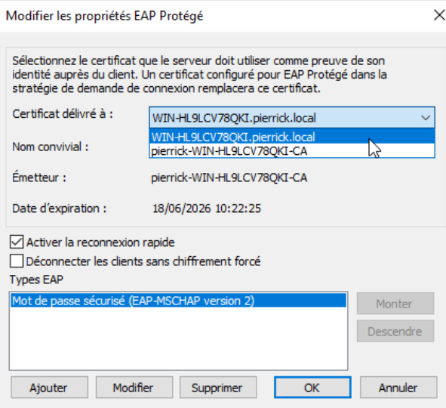

6. Configurer le point d’accés sur omada
Acceder à l’interface web du contrôleur
Se rendre dans paramétrage (sur la gauche ) > Profil > Profil Radius
Créer un profil Radius correspondant à notre serveur
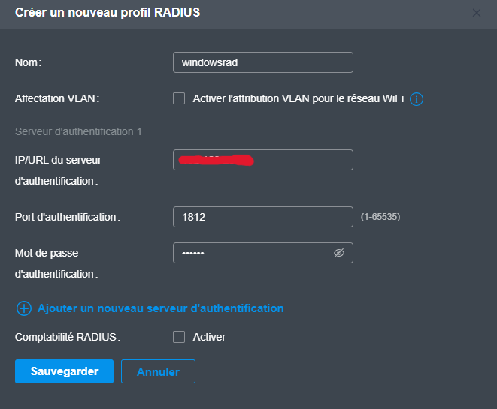
Tujours dans Parametrage, aller dans Réseaux WiFi > créer un nouveau wifi :
-Sécurité -> WPA-Entreprise
-Profil RADIUS -> celui créer en aval
Appliquer
Ensuite adopter votre appareil dans « Appareils » (Sur la gauche)

Si un probléme survient, voir les logs 